

**AngularJS**

目录

目录 2

第1章 介绍 4

1.1 特点 4

1.2 下载 4

1.3 体验AngularJS 5

1.4 MVC 5

第2章 模块化 6

2.1 定义应用 6

2.2 定义模块 7

2.3 定义控制器 7

第3章 指令 8

3.1 内置指令 9

3.2 自定义指令 10

第4章 数据绑定 10

4.1 单向绑定 10

4.2 双向绑定 11

4.3 相关指令 12

第5章 作用域 13

5.1 根作用域 13

5.2 子作用域 13

第6章 过滤器 14

6.1 内置过滤器 14

6.2 自定义过滤器 14

第7章 依赖注入 15

7.1 推断式注入 15

7.2 行内注入 16

第8章 服务 16

8.1 内建服务 17

8.2 自定义服务 19

第9章 模块加载 20

9.1 配置块 21

9.2 运行块 22

第10章 路由 22

10.1 SPA 22

10.2 路由 23

10.2.1 使用 24

10.2.1 路由参数 25

第11章 其它 26

11.1 jQuery 26

11.2 bower 26

# 介绍

AngularJS是一款由Google公司开发维护的前端MVC框架，其克服了[HTML](http://baike.baidu.com/view/692.htm)在构建应用上的诸多不足，从而降低了开发成本提升了开发效率。

## 特点

AngularJS与我们之前学习的jQuery是有一定的区别的，jQuery更准确来说只是一个类库（类库指的是一系列函数的集合）以DOM做为驱动（核心），而AngularJS则一个框架（诸多类库的集合）以数据和逻辑做为驱动（核心）。

框架对开发的流程和模式做了约束，开发者遵照约束进行开发，更注重的实际的业务逻辑。

AngularJS有着诸多特性，最为核心的是：模块化、双向数据绑定、语义化标签、依赖注入等。

与之类似的框架还有BackBone、KnockoutJS、Vue、React等。

## 下载

1、通过[AngularJS](https://angularjs.org/)官网下载，不过由于国内特殊的国情，需要翻墙才能访问。

2、通过npm下载，npm install angular

3、通过bower下载，bower install angular

bower是什么？

## 体验AngularJS

见代码示例 01体验Angular.html

## MVC

MVC是一种开发模式，由模型（Model）、视图（View）、控制器（Controller）3部分构成，采用这种开发模式为合理组织代码提供了方便、降低了代码间的耦合度、功能结构清晰可见。

模型（Model）一般用来处理数据（读取/设置），一般指操作数据库。

视图（View）一般用来展示数据，比如通过HTML展示。

控制器（Controller）一般用做连接模型和视图的桥梁。

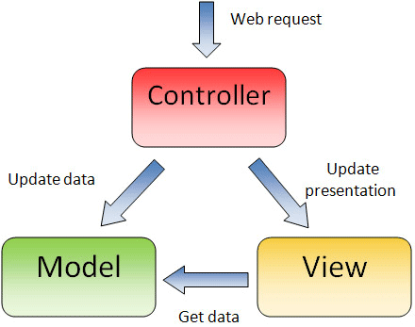

MVC更多应用在后端开发程序里，后被引入到前端开发中，由于受到前端技术的限制便有了一些细节的调整，进而出现了很多MVC的衍生版（子集）如MVVM、MVW、MVP、MV*等。

注：做为初学可以不必过于在意这些概念。

# 模块化

使用AngularJS构建应用（App）时是以模块化（Module）的方式组织的，即将整个应用划分成若干模块，每个模块都有各自的职责，最终组合成一个整体。

采用模块化的组织方式，可以最大程度的实现代码的复用，可以像搭积木一样进行开发。



## 定义应用

通过为任一HTML标签添加ng-app属性，可以指定一个应用，表示此标签所包裹的内容都属于应用（App）的一部分。

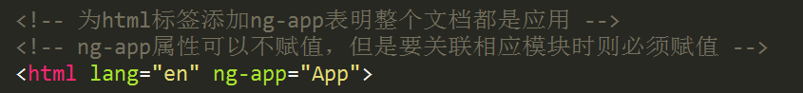

## 定义模块

AngularJS提供了一个全局对象angular，在此全局对象下存在若干的方法，其中angular.module()方法用来定义一个模块。

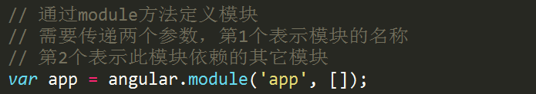

注：应用（App）其本质也是一个模块（一个比较大的模块）。

## 定义控制器

控制器（Controller）作为连接模型（Model）和视图（View）的桥梁存在，所以当我们定义好了控制器以后也就定义好了模型和视图。

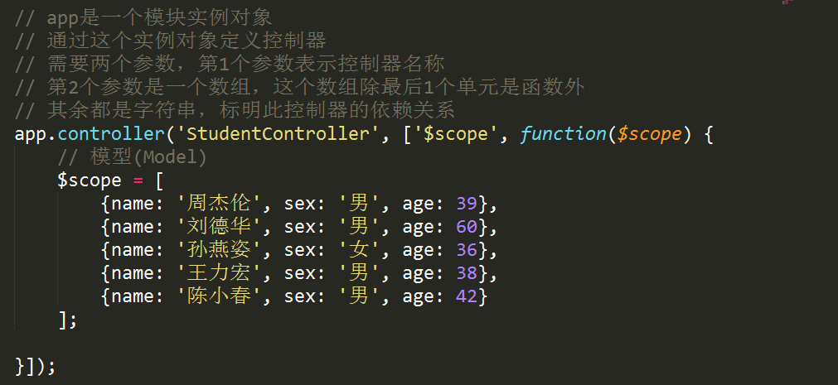

模型（Model）数据是要展示到视图（View）上的，所以需要将控制器（Controller）关联到视图（View）上，通过为HTML标签添加ng-controller属性并赋值相应的控制器（Controller）的名称，就确立了关联关系。

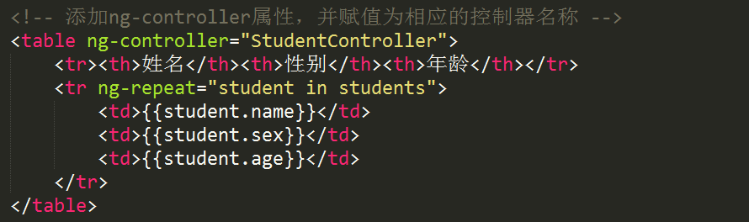

见代码示例02 Angular基本结构.html

以上步骤就是AngularJS最基本的MVC工作模式。

下图是AngularJS的结构，学习AngularJS会围绕下图的结构展开。

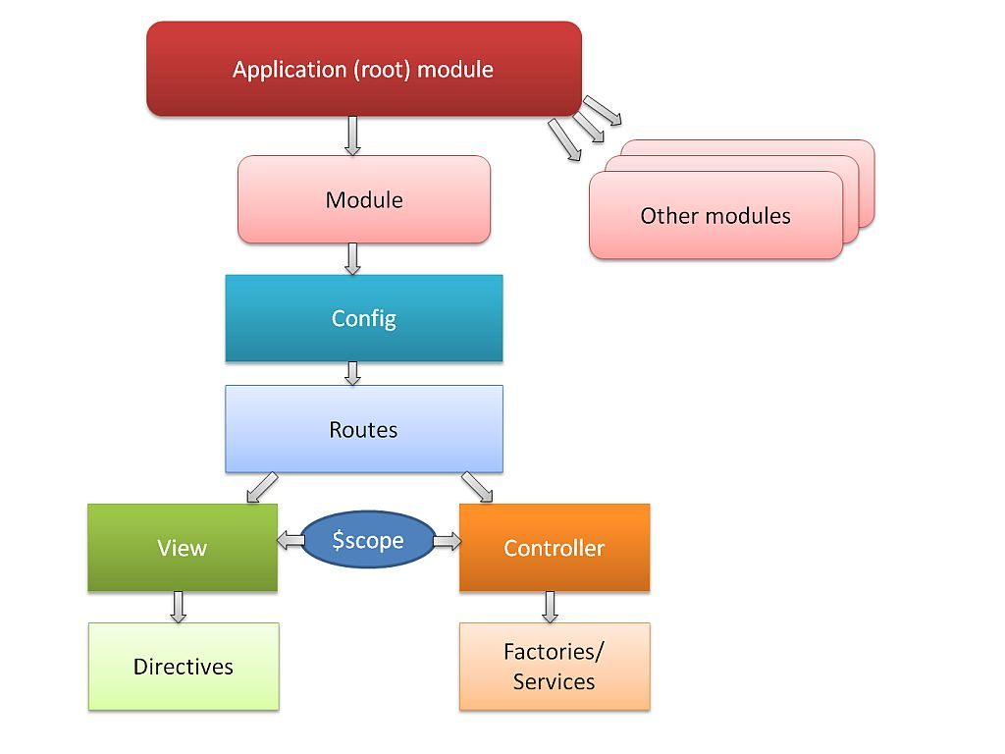

# 指令

HTML在构建应用（App）时存在诸多不足之处，AngularJS通过扩展一系列的HTML属性或标签来弥补这些缺陷，所谓指令就是AngularJS自定义的HTML属性或标签，这些指令都是以ng-做为前缀的，例如ng-app、ng-controller、ng-repeat等。

## 内置指令

ng-app 指定应用根元素，至少有一个元素指定了此属性。

ng-controller 指定控制器

ng-show控制元素是否显示，true显示、false不显示

ng-hide控制元素是否隐藏，true隐藏、false不隐藏

ng-if控制元素是否“存在”，true存在、false不存在

ng-src增强图片路径

ng-href增强地址

ng-class控制类名

ng-include引入模板

ng-disabled表单禁用

ng-readonly表单只读

ng-checked单/复选框表单选中

ng-selected下拉框表单选中

见代码示例03 Angular内置指令.html

注：后续学习过程中还会介绍其它指令。

## 自定义指令

AngularJS允许根据实际业务需要自定义指令，通过angular全局对象下的directive方法实现。

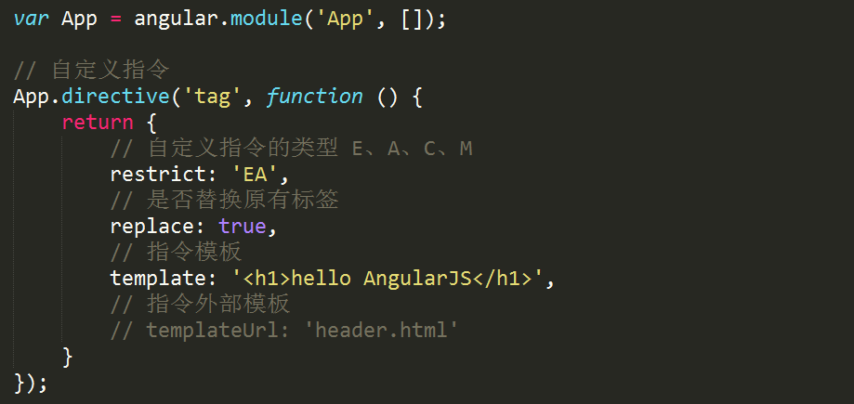

见代码示例04 Angular自定义指令.html

# 数据绑定

AngularJS是以数据做为驱动的MVC框架，所有模型（Model）里的数据经由控制器（Controller）展示到视图（View）中。

所谓数据绑定指的就是将模型（Model）中的数据与相应的视图（View）进行关联，分为单向绑定和双向绑定两种方式。

## 单向绑定

单向数据绑定是指将模型（Model）数据，按着写好的视图（View）模板生成HTML标签，然后追加到DOM中显示，如之前所学的artTemplate 模板引擎的工作方式。

如下图所示，只能模型（Model）数据向视图（View）传递。

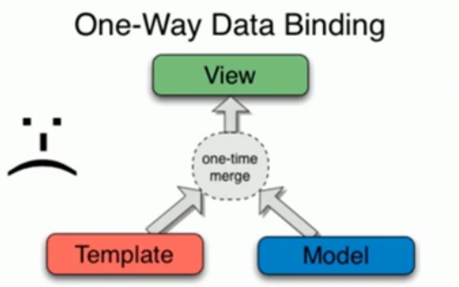

## 双向绑定

双向绑定则可以实现模型（Model）数据和视图（View）模板的双向传递，如下图所示。

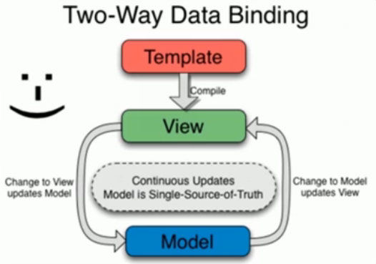

## 相关指令

在AngularJS中通过“{{}}”和ng-bind指令来实现模型（Model）数据向视图模板（View）的绑定，模型数据通过一个内置服务$scope来提供，这个$scope是一个空对象，通过为这个对象添加属性或者方法便可以在相应的视图（View）模板里被访问。

注：“{{}}”是ng-bind的简写形式，其区别在于通过“{{}}”绑定数据时会有“闪烁”现象，添加ng-cloak也可以解决“闪烁”现象，通过ng-bind-template可以绑定多个数据。

见代码示例05数据绑定(单向).html

通过为表单元素添加ng-model指令实现视图（View）模板向模型（Model）数据的绑定。

见代码示例06数据绑定(双向).html

通过ng-init可以初始化模型（Model）也就是$scope。

见代码示例07初始化模型.html

AngularJS对事件也进行了扩展，无需显式的获取DOM元素便可以添加事件，易用性变的更强。通过在原有事件名称基础上添加ng-做为前缀，然后以属性的形式添加到相应的HTML标签上即可。如ng-click、ng-dblclick、ng-blur等。

见代码示例08事件处理.html

通过ng-repeat可以将数组或对象数据迭代到视图模板中，ng-switch、on、ng-switch-when可以对数据进行筛选。

见代码示例09数据处理.html

# 作用域

通常AngularJS中应用（App）是由若干个视图（View）组合成而成的，而视图（View）又都是HTML元素，并且HTML元素是可以互相嵌套的，另一方面视图都隶属于某个控制器（Controller），进而控制器之间也必然会产生嵌套关系。

每个控制器（Controller）又都对应一个模型（Model）也就是$scope对象，不同层级控制器（Controller）下的$scope便产生了作用域。

## 根作用域

一个AngularJS的应用（App）在启动时会自动创建一个根作用域$rootScope，这个根作用域在整个应用范围（ng-app所在标签以内）都是可以被访问到的。

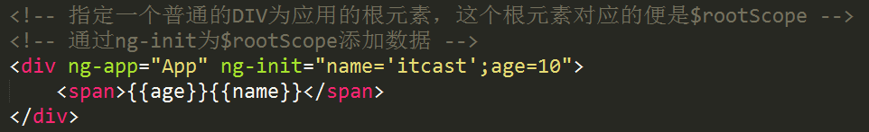

## 子作用域

通过ng-controller指令可以创建一个子作用域，新建的作用域可以访问其父作用域的数据。

见代码示例10 AngularJS作用域.html

# 过滤器

在AngularJS中使用过滤器格式化展示数据，在“{{}}”中使用“|”来调用过滤器，使用“:”传递参数。

## 内置过滤器

1、currency将数值格式化为货币格式

2、date日期格式化，年（y）、月（M）、日（d）、星期（EEEE/EEE）、时（H/h）、分（m）、秒（s）、毫秒（.sss），也可以组合到一起使用。

3、filter在给定数组中选择满足条件的一个子集，并返回一个新数组，其条件可以是一个字符串、对象、函数

4、json将Javascrip对象转成JSON字符串。

5、limitTo取出字符串或数组的前（正数）几位或后（负数）几位

6、lowercase将文本转换成小写格式

7、uppercase将文本转换成大写格式

8、number数字格式化，可控制小位位数

9、orderBy对数组进行排序，第2个参数是布尔值可控制方向(正序或倒序)

见代码示例11 AngularJS内置过滤器.html

## 自定义过滤器

除了使用AngularJS内建过滤器外，还可以根业务需要自定义过滤器，通过模块对象实例提供的filter方法自定义过滤器。

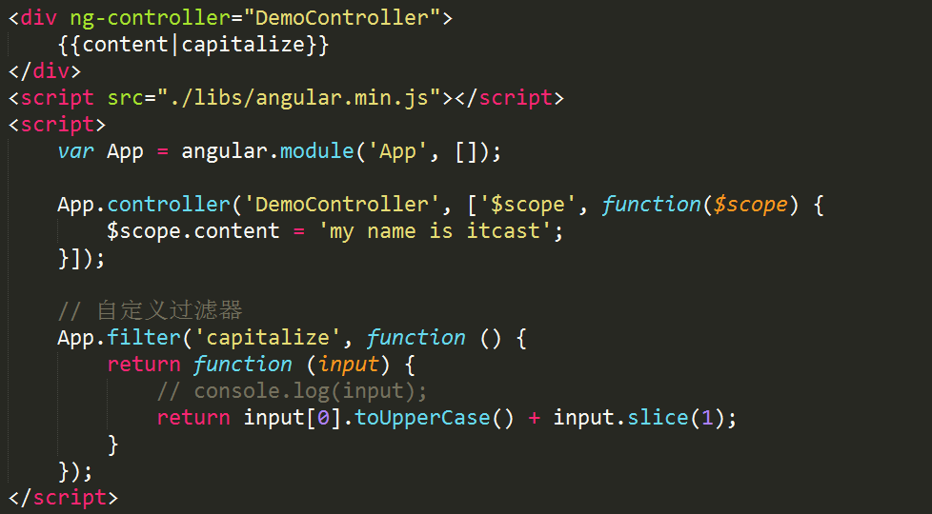

见代码示例12 AngularJS自定义过滤器.html

# 依赖注入

AngularJS采用模块化的方式组织代码，将一些通用逻辑封装成一个对象或函数，实现最大程度的复用，这导致了使用者和被使用者之间存在依赖关系。

所谓依赖注入是指在运行时自动查找依赖关系，然后将查找到依赖传递给使用者的一种机制。

通俗的讲就是通入注入的方式解决依赖关系。

常见的AngularJS内置服务有$http、$location、$timeout、$rootScope等

## 推断式注入

没有明确声明依赖，AngularJS会将函数参数名称当成是依赖的名称。

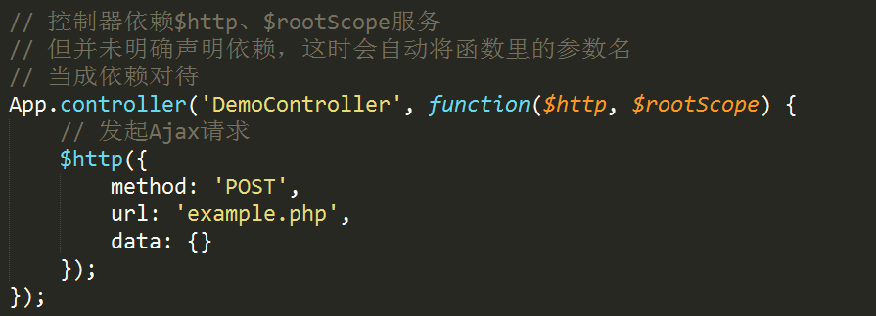

这种方式会带来一个问题，当代码经过压缩后函数的参数被压缩，这样便会造成依赖无法找到。

见代码示例13 AngularJS依赖注入(推断式).html

## 行内注入

以数组形式明确声明依赖，数组元素都是包含依赖名称的字符串，数组最后一个元素是依赖注入的目标函数。

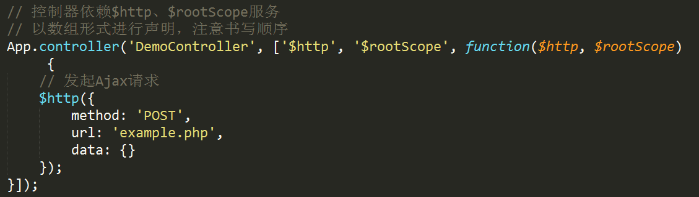

推荐使用这种方式声明依赖

见代码示例14 AngularJS依赖注入(行内式).html

# 服务

服务是一个对象或函数，对外提供特定的功能。

## 内置服务

1、$location是对原生Javascript中location对象属性和方法的封装。

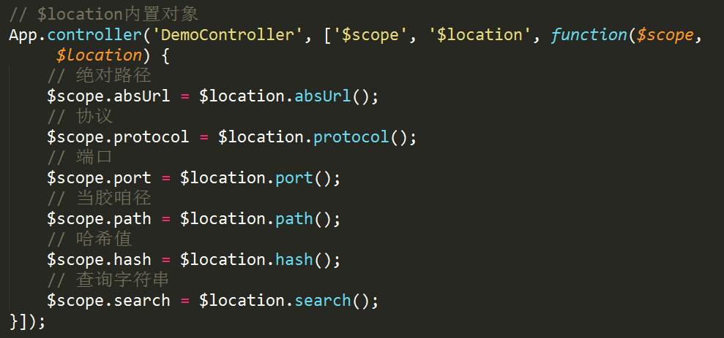

见代码示例15 内置服务location.html

2、$timeout&$interval对原生Javascript中的setTimeout和setInterval进行了封装。

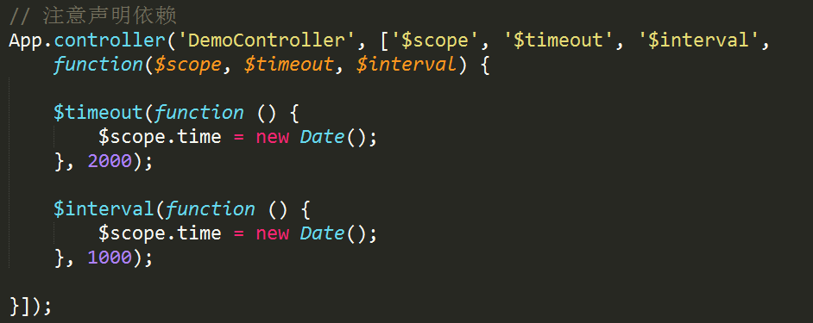

见代码示例16 AngularJS内置服务timeout&interval.html

3、$filter在控制器中格式化数据。

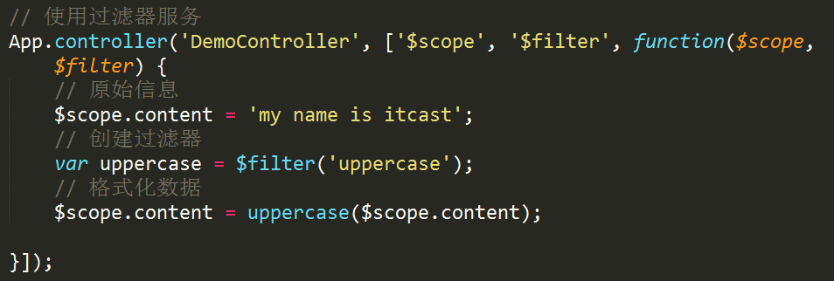

见代码示例17 AngularJS内置服务filter.html

4、$log打印调试信息

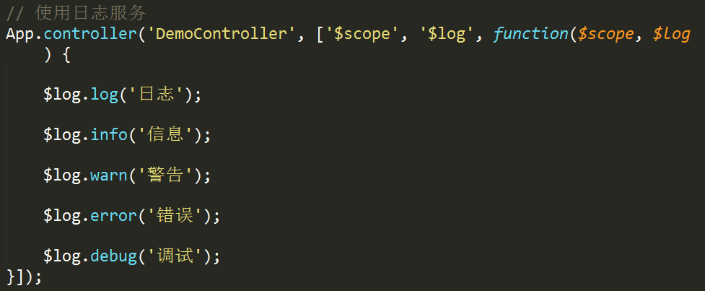

见代码示例18 AngularJS内置服务log.html

5、$http用于向服务端发起异步请求。

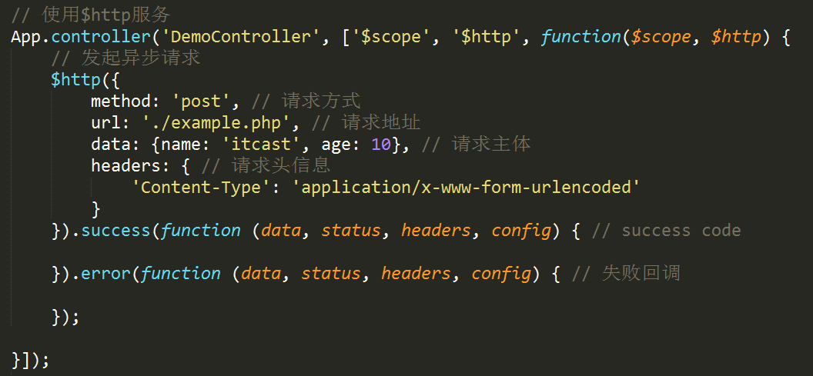

同时还支持多种快捷方式如$http.get()、$http.post()、$http.jsonp。

注：各参数含义见代码注释。

见代码示例19 AngularJS内置服务http.html

## 自定义服务

通过上面例子得知，所谓服务是将一些通用性的功能逻辑进行封装方便使用，AngularJS允许将自定义服务。

1、factory方法

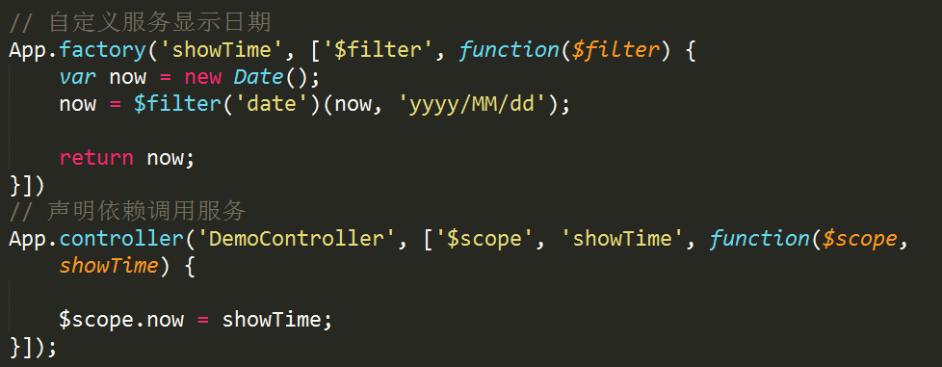

见代码示例20 AngularJS自定义服务factory.html

2、service方法

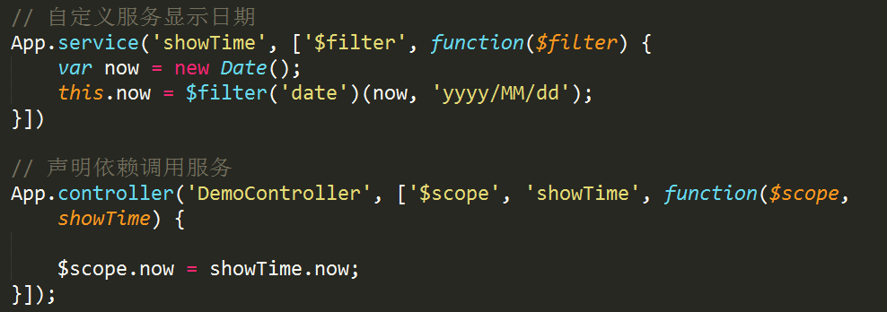

见代码示例21 AngularJS自定义服务service.html

3、value方法定义常量

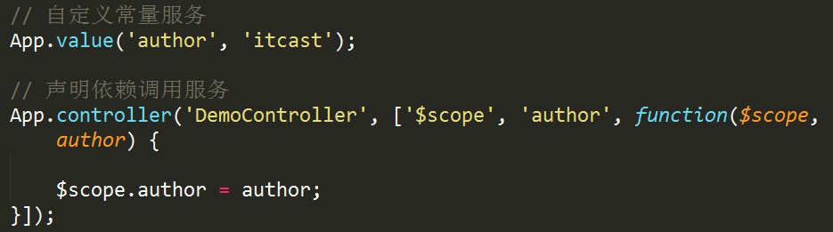

见代码示例22 AngularJS自定义服务value.html

在介绍服务时曾提到服务本质就是一个对象或函数，所以自定义服务就是要返回一个对象或函数以供使用。

# 模块加载

AngularJS模块可以在被加载和执行之前对其自身进行配置。我们可以在应用的加载阶段配置不同的逻辑。

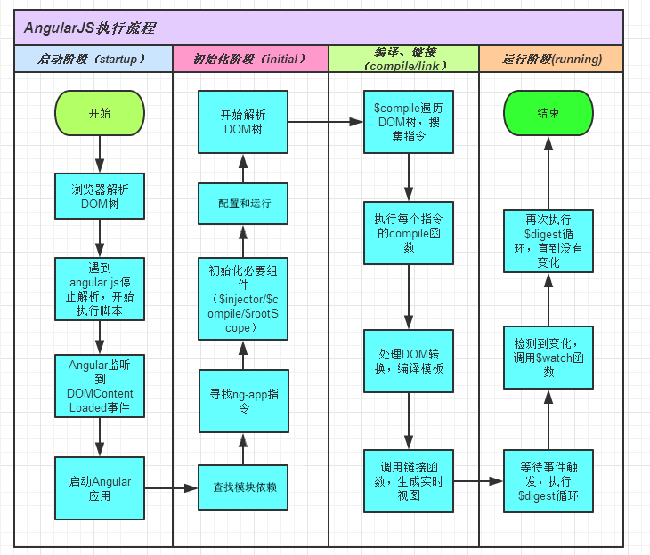

## 配置块

1、通过config方法实现对模块的配置，AngularJS中的服务大部分都对应一个“provider”，用来执行与对应服务相同的功能或对其进行配置。

比如$log、$http、$location都是内置服务，相对应的“provider”分别是$logProvider、$httpProvider、$locationPorvider。

下图以$log为例进行演示，修改了配置

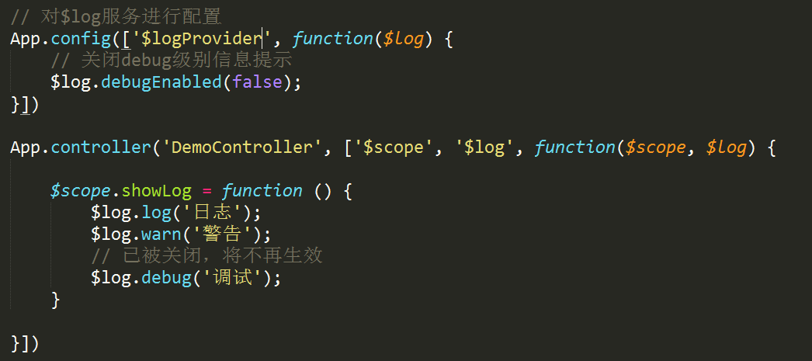

下图以$filter为例进行演示，实现相同功能

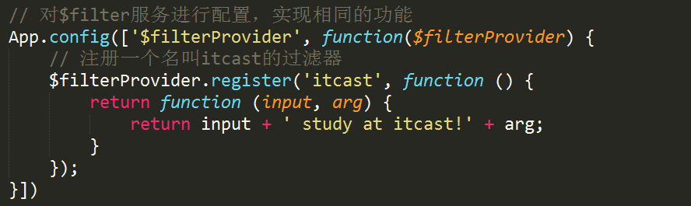

见代码示例23 AngularJS配置块.html

## 运行块

服务也是模块形式存在的对且对外提供特定功能，前面学习中都是将服务做为依赖注入进去的，然后再进行调用，除了这种方式外我们也可以直接运行相应的服务模块，AngularJS提供了run方法来实现。

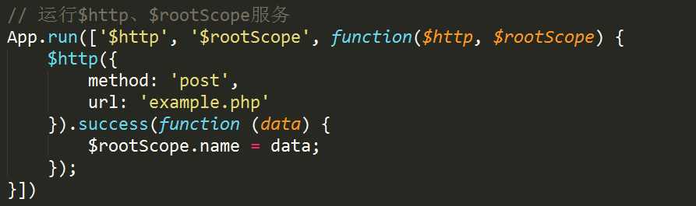

不但如此，run方法还是最先执行的，利用这个特点我们可以将一些需要优先执行的功能通过run方法来运行，比如验证用户是否登录，未登录则不允许进行任何其它操作。

见代码示例24 AngularJS配置块.html

注：此知识点意在了解AngularJS的加载机制。

# 路由

一个应用是由若个视图组合而成的，根据不同的业务逻辑展示给用户不同的视图，路由则是实现这一功能的关键。

## SPA

SPA（Single Page Application）指的是通单一页面展示所有功能，通过Ajax动态获取数据然后进行实时渲染，结合CSS3动画模仿原生App交互，然后再进行打包（使用工具把Web应用包一个壳，这个壳本质上是浏览器）变成一个“原生”应用。

在PC端也有广泛的应用，通常情况下使用Ajax异步请求数据，然后实现内容局部刷新，局部刷新的本质是动态生成DOM，新生成的DOM元素并没有真实存在于文档中，所以当再次刷新页面时新添加的DOM元素会“丢失”，通过单页面应可以很好的解决这个问题。

## 路由

在后端开发中通过URL地址可以实现页面（视图）的切换，但是AngularJS是一个纯前端MVC框架，在开发单页面应用时，所有功能都在同一页面完成，所以无需切换URL地址（即不允许产生跳转），但Web应用中又经常通过链接（a标签）来更新页面（视图），当点击链接时还要阻止其向服务器发起请求，通过锚点（页内跳转）可以实现这一点。

实现单页面应用需要具备：

a、只有一页面

b、链接使用锚点

见代码实例25 锚点.html和26 单页面应用原理分析.html

通过上面的例子发现在单一页面中可以能过hashchange事件监听到锚点的变化，进而可以实现为不同的锚点准不同的视图，单页面应用就是基于这一原理实现的。

AngularJS对这一实现原理进行了封装，将锚点的变化封装成路由（Route）,这是与后端路由的根本区别。

在1.2版前路由功能是包含在AngularJS核心代码当中，之后的版本将路由功能独立成一个模块，[下载angular-route.js](https://code.angularjs.org/)

### 使用

1、引入angular-route.js

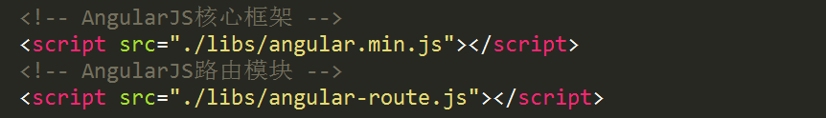

2、实例化模块（App）时，当成依赖传进去（模块名称叫ngRoute）。



3、配置路由模块

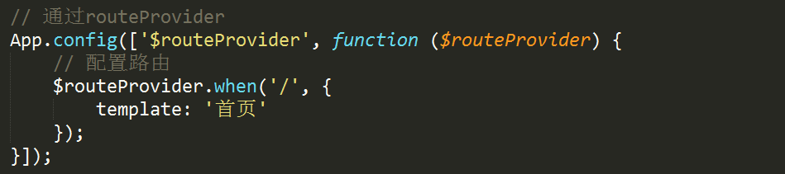

4、布局模板

通过ng-view指令布局模板，路由匹配的视图会被加载渲染到些区域。

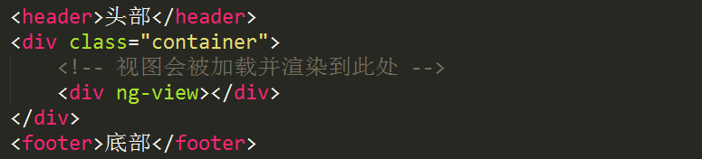

见代码实例 27 AngularJS路由.html

### 路由参数

1、提供两个方法匹配路由，分别是when和otherwise，when方法需要两个参数，otherwise方法做为when方法的补充只需要一个参数，其中when方法可以被多次调用。

2、第1个参数是一个字符串，代表当前URL中的hash值。

3、第2个参数是一个对象，配置当前路由的参数，如视图、控制器等。

a、template 字符串形式的视图模板

b、templateUrl 引入外部视图模板

c、controller 视图模板所属的控制器

d、redirectTo跳转到其它路由

见代码实例28 AngularJS路由配置.html

4、获取参数，在控制中注入$routeParams可以获取传递的参数

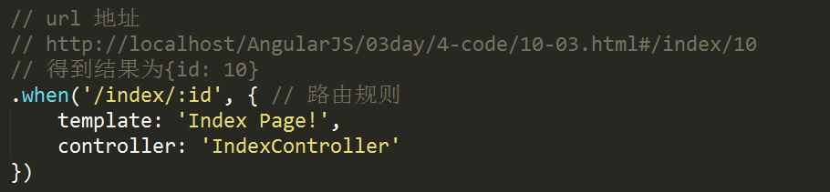

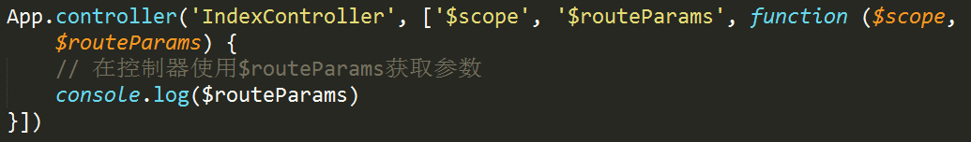

见代码实例 29 AngularJS路由参数.html

# 其它

## jQuery

在没有引入jQuery的前提下AngularJS实现了简版的jQuery Lite，通过angular.element不能选择元素，但可以将一个DOM元素转成jQuery对象，如果引提前引入了jQuery则angular.element则完全等于jQuery。

见代码示例30AngularJS中使用jQuery.html

## bower

基于NodeJS的一个静态资源管理工具，由twitter公司开发维，解决大型网站中静态资源的依赖问题。

1、依赖NodeJS环境和git工具。

2、npm install -g bower安装bower

3、bower search 查找资源信息

4、bower install 安装（下载）资源，通过#号可以指定版本号

5、bower info 查看资源信息

6、bower uninstall 卸载（删除）资源